Ortopedia e traumatologia

Artrite reumatoide
Sviluppo - Diagnosi - Trattamento
L'artrite reumatoide è una malattia ad impronta autoimmune ed eziologia sconosciuta che provoca dolore, gonfiore, rigidità e perdita delle funzioni normali dell'articolazione colpita. Solitamente colpisce le parti simmetriche (se ne è affetta una mano o un ginocchio, lo sarà presto anche l'altra o l'altro) e molto spesso polsi e mani, ma può colpire anche altre articolazioni. Ogni paziente sperimenta sintomi e crisi diverse. Ci sono alcuni che hanno crisi per qualche mese, ma poi la malattia sparisce senza aver provocato grandi danni. Altri invece sperimentano lunghi periodi di crisi alternati a lunghi periodi di remissione; altri ancora, invece, sono costretti a convivere con la malattia per molti anni con un grado di severità alto e con una lenta ma inesorabile progressione verso il danno articolare e l'inabilità.
Tipici sintomi dell'artrite reumatoide sono le articolazioni gonfie e doloranti, stanchezza, febbre occasionale, senso di malessere generalizzato, movimenti limitati, rigidità mattutina, deformità alle mani e ai piedi. La causa, come si è detto, è ancora sconosciuta, ma coinvolge il sistema immunitario. La malattia può insorgere a qualsiasi età, ma il picco massimo si ha tra i 25 ed i 55 anni.
Top

Sviluppo
Le articolazioni sane sono ricoperte da una capsula articolare che protegge l'osso sottostante. Questa capsula è piena di liquido sinoviale, che serve a lubrificare e nutrire la cartilagine stessa e l'osso.
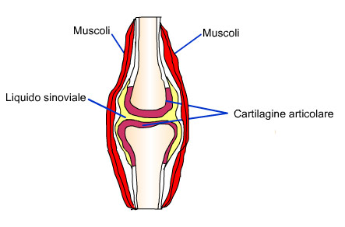
Nell'artrite reumatoide, il sistema immunitario attacca le cellule sinoviali, provocando una reazione (l'infiammazione), detta sinovite, dando luogo ai tipici sintomi dell'artrite: gonfiore, arrossamento, dolore. Man mano che la malattia progredisce, le cellule sinoviali, divenute ormai abnormi, invadono e distruggono la cartilagine e l'osso dell'articolazione. Questo influenza anche i legamenti, i tendini ed i muscoli circostanti, che non riescono più a lavorare normalmente, dando luogo a dolore e deformità tipiche dell'artrite reumatoide.
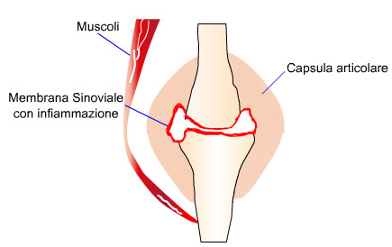
Altre patologie collegate alla comparsa di artrite reumatoide sono la pleurite, con conseguente mancanza di fiato, l'anemia, dovuta all'insufficiente compito svolto dal midollo osseo nel produrre i globuli rossi, la vasculite reumatoide, che provoca a sua volta ulcere cutanee, gastriche, neuropatie, insufficienza cardiaca e infarto, pericarditee miocardite, con conseguente insufficienza cardiaca congestizia ed accumulo di liquidi nei polmoni.
Top

Diagnosi
L'artrite reumatoide può risultare difficile da diagnosticare nei primi stadi perché non c'è un test specifico che identifichi la malattia e perché i sintomi potrebbero essere diversi da persona a persona. Inoltre, i sintomi sono in comune con altre patologie reumatiche e quindi, la malattia potrebbe essere facilmente scambiata per qualcos'altro. Il medico, quindi, utilizzerà un insieme di strumenti a sua disposizione per arrivare a porre diagnosi corretta. Innanzitutto, il colloquio con il paziente nella sua descrizione dei sintomi e del momento di insorgenza, della severità dei sintomi stessi e della loro progressione nel tempo è il punto di partenza standard per porre diagnosi, associato ad un attento esame fisico delle articolazioni, dei riflessi, dei muscoli.
Per quanto riguarda gli esami di laboratorio, l'esame più comune è il fattore reumatoide, un anticorpo presente nel sangue della maggior parte dei pazienti affetti da artrite reumatoide. Non tutti i pazienti risultano positivi a questo test, soprattutto se la malattia è insorta da poco, ed in alcuni che risultano positivi, invece, la malattia non si sviluppa. Altri test sono il fattore di sedimentazione degli eritrociti, la conta dei globuli bianchi, il test per l'anemia. La radiografia, invece, serve a determinare il danno all'articolazione; all'inizio, non è molto utile, ma serve in seguito per tenere sotto controllo la progressione della malattia. Può servire, infine, l'analisi del liquido sinoviale.
Top

Trattamento
Ci sono diverse terapie per trattare l'artrite reumatoide, ma lo scopo è sempre lo stesso: ridurre il dolore e l'infiammazione, fermare il danno articolare e migliorare la qualità della vita dei pazienti. Innanzitutto, tanto il riposo quanto l'attività fisica sono importanti, e le due terapie vanno alternate a seconda dell'attività della malattia: a riposo quando la crisi è in atto, attività fisica, quando non lo è. Inoltre, anche una dieta ben bilanciata ha i suoi effetti positivi. Non c'è un alimento che possa incidere positivamente sull'andamento e sulla progressione della malattia, ma una dieta ricca di proteine e calcio aiuta senz'altro.
Molti pazienti assumono farmaci per ridurre il dolore o l'infiammazione; il grado di severità della malattia, le condizioni generali di salute del paziente, i risultati e gli effetti indesiderati dei farmaci prescritti faranno protendere il medico per l'uno o l'altro farmaco. Solitamente, vengono prescritte aspirine o altri FANS, riposo e riabilitazione fisica ed eventualmente, in seguito, nel caso di peggioramento della malattia, dei farmaci più forti.
La chirurgia viene invece riservata ai pazienti con danno severo. L'intervento può ridurre il dolore e migliorare la funzionalità dell'articolazione colpita, ma va sempre discusso per analizzarne i vantaggi e gli svantaggi.
Top
Data pubblicazione 06/02/2007 0.00.00
Data ultima modifica 08/10/2009 15.24.00

